Diagram ORM dla projektu firmy „Autobud”

  - 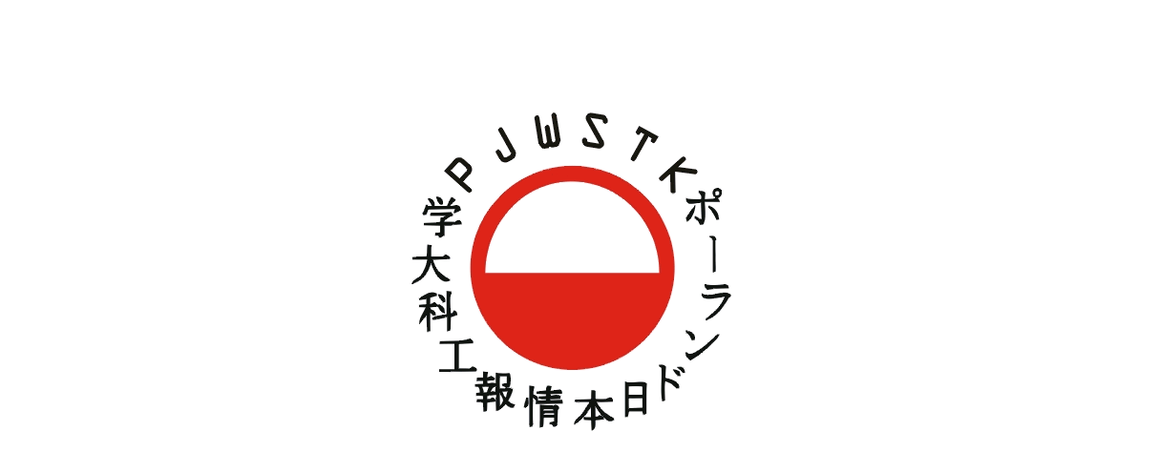

  - Autor: Marcin Wójcicki S6859

Opis projektu

Projektowany system komputerowy znajdzie zastosowanie w firmie zajmującej się budową i remontami dróg. Może to pomóc firmie wygrywać kolejne przetargi i skrócić wykonanie zleconych zadań. System będzie zajmował się rejestrowaniem podpisanych umów i przydzielaniem do danego zadania konkretnych zespołów. System będzie też odpowiedzialny za zatrudnianie i zwalnianie pracowników.

Wymagania użytkownika:

- Dla każdego pracownika przechowywać dane osobowe(unikalne dla każdego pracownika), datę zatrudnienia i wynagrodzenie.
- Dane zadanie wykonuje jeden zespół składający się z co najmniej jednego kierownika, kierowców oraz co najmniej jednego zwykłego pracownika fizycznego.
- Wielu kierowców może należeć do jednego zespołu w roli kierowcy koparki lub kierowcy walca.
- Kierowca w danym zespole może obsługiwać tylko jeden typ maszyny (koparkę lub walec).
- Do każdego wykonywanego zadania przez zespół jest przypisany pracownik nadzoru nadzorujący wykonywane prace.
- Chcemy pamiętać od kiedy do kiedy kierownik pracował w danym zespole
- Umowa jest identyfikowana poprzez datę i numer. Może być również zapisana data zakończenia wykonywania zadań.
- Umowa jest zawierana przez kontrahenta(ów), który może być zwykłym klientem, czyli osobą fizyczną (dane osobowe, NIP) jak i firmą(NIP, opcjonalnie REGON) bądź urzędem(typ).
- Dla każdego z kontrahentów chcemy pamiętać datę podpisania pierwszej umowy.
- Umowa może dotyczyć jednego lub większej liczby zadań, które ze względu na typ dzielą się na remonty i budowy.

Tabele faktów elementarnych
